**Домашнее задание № 6**

«Основы уголовного права»

## Теоретические вопросы (на каждый теоретический вопрос сделать схему или таблицу. Можно использовать материал лекции):

1. Уголовное право как отрасль. Предмет и метод правового регулирования.

Уголовное право - это отрасль права, т.е. система уголовно-правовых норм, установленных государством (законодательной властью) в целях регулирования и охраны общественных отношений от преступных посягательств.

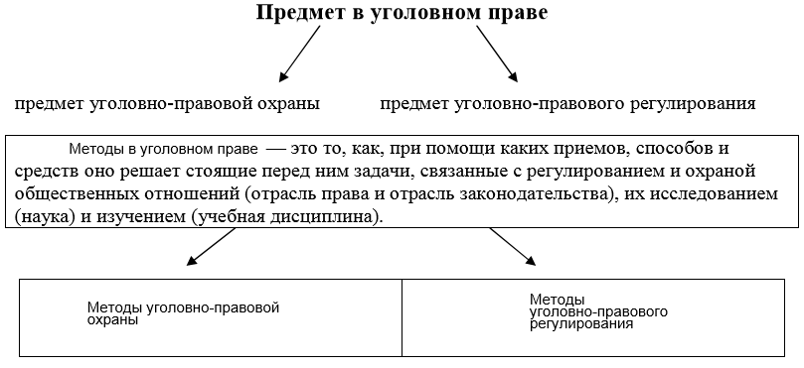

1. Принципы уголовного права.

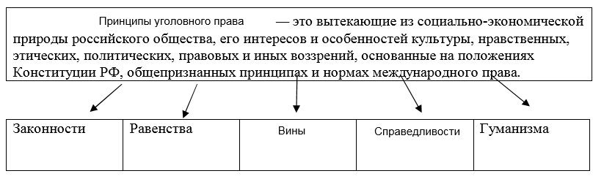

1. Уголовный закон.

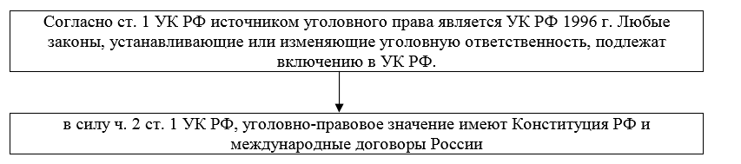

1. Основные институты уголовного права, их краткая характеристика.

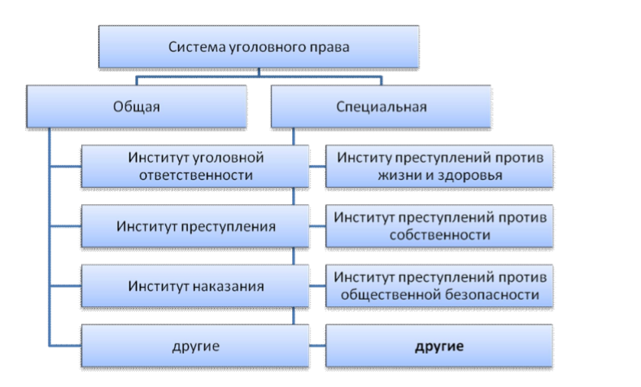

1. Преступление и уголовная ответственность

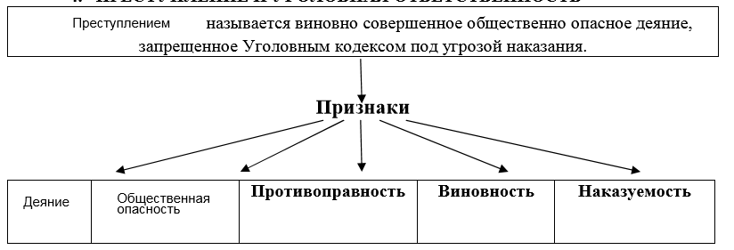

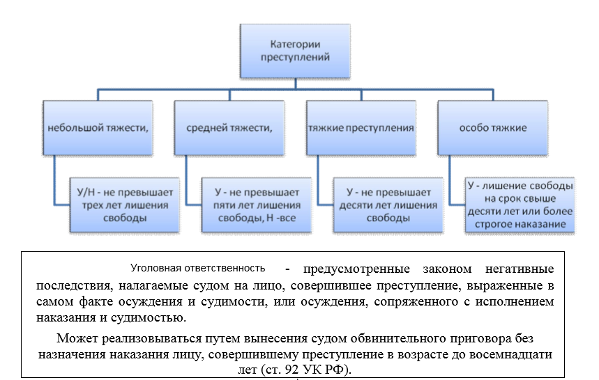

## Практические задачи (выполняются письменно и САМОСТОЯТЕЛЬНО)

Задача № 1. Желая скрыть недостачу государственного имущества, заведующий казенного предприятия «Гигант» Жалба уговорил своего знакомого Дьяченко за 1500 рублей поджечь склад. Ночью Дьяченко совершил поджог, но склад был своевременно спасен от пожара. Какие преступления были совершены Жалбой и Дьяченко?

**Жалба нарушил Статью 160 УК РФ (Присвоение или растрата) – хищение государственного имущества. Жалба и Дьяченко также нарушили Статью 30 УК РФ (Приготовление к преступлению и покушение на преступление) и Статью 167 УК РФ (Умышленные уничтожение или повреждение имущества) – покушение.**

Задача № 2. Находясь в ресторане Агеев, Бутурлин и Семененко разбили вазу стоимостью 1500 рублей, отказались возместить причинённый ресторану ущерб, утверждая, что это произошло случайно. Поскольку за ужин платил Бутурлин, официант попросил его пройти для выяснения вопроса о вазе к администратору. Бутурлин ответил официанту грубой нецензурной бранью. Пришлось вызвать милиционера. Агеев, сочувствуя Бутурлину, начал отталкивать милиционера от Бутурлина. В результате оказались задержанными: Бутурлин и Агеев. Какие нарушения были совершены и есть ли здесь состав уголовно-наказуемого деяния?

**Агеев, Бутурлин и Семененко испортили имущество ресторана, тем самым нарушили Статью 1064 ГК РФ (Общие основания ответственности за причинение вреда). Бутурлин оскорбил официанта, тем самым нарушил Статью 20.1 КоАП (Мелкое хулиганство). Агеев начал отталкивать милиционера, тем самым нарушил п.1 Статьи 318 УК РФ (Применение насилия, не опасного для жизни или здоровья, либо угроза применения насилия в отношении представителя власти или его близких в связи с исполнением им своих должностных обязанностей).**

Задача № 3. Поздно вечером Шарченко появился на квартире своего знакомого и попросил на время укрыть его. При этом Шарченко пояснил, что он вместе с Носовым и Хавченко попытались проникнуть в универмаг с целью кражи, но неудачно – были обнаружены и, возможно, сейчас разыскиваются. Углов спрятал у себя Шарченко. Как квалифицировать действия Шарченко, можно ли привлечь к уголовной ответственности Углова и за что?

**В данной ситуации Шарченко является подстрекателем. Но так как Шарченко не удалось проникнуть в универмаг (не особо тяжкое преступление), то к уголовной ответственности его привлечь нельзя.**

Задача № 4. Кочетков, возвращаясь ночью домой, увидел, как в переулке двое мужчин пытаются вырвать сумку из рук женщины. Женщина звала на помощь. С криком: «Отпустите женщину» – Кочетков подбежал к нападающим и нанёс одному из них удар кулаком в лицо, а второму – удар ногой в живот. Первый из нападавших упал, ударился головой о бетонную бровку тротуара и от полученной травмы скончался. Будет ли Кочетков нести уголовную ответственность и почему?

**Нет, он не будет нести уголовную ответственность согласно п.1. Статьи 39 УК РФ (Крайняя необходимость)**